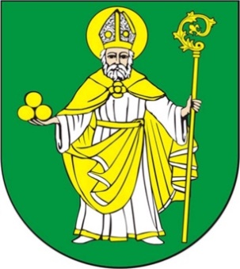
Wójt Gminy Mikołajki Pomorskie
ul. Dzierzgońska 2; 82-433 Mikołajki Pomorskie
Tel. 55 640 43 57
e-mail: sekretariat@mikolajkipomorskie.pl

Mikołajki Pomorskie, dnia 12.04.2021 r.

Sz. P
Radni Gminy Mikołajki Pomorskie

ODPOWIEDZ NA INTERPELACJĘ Z DNIA 30.03.2021 r.
Wójt Gminy Mikołajki Pomorskie w odpowiedzi na interpelację grupy radnych udziela informacji w sprawie:
Ad.1 Jak wygląda sytuacja w sprawie chodnika przy pasie drogi wojewódzkiej w kierunku Gminnego Centrum Kulturalno-Bibliotecznego, który miał powstać w maju 2020 r. po uzgodnieniach z Marszałkiem Województwa Pomorskiego, jak informowała wcześniej Pani Wójt?
Gmina Mikołajki Pomorskie w 2020r. wystąpiła z pismem do Urzędu Marszałkowskiego w Gdańsku o wszczęcie procedury związanej z remontem ciągu pieszego przy drodze wojewódzkiej nr 522 w Mikołajkach Pomorskich, ul. Szreibera.
Sejmik Województwa Pomorskiego podjął uchwałę w sprawie powierzenia Gminie Mikołajki Pomorskie realizacji przedmiotowego zadania z której to wynika, iż szczegółowe zasady realizacji zadania określi porozumienie zawarte pomiędzy Województwem Pomorskim i Gminą Mikołajki Pomorskie. Porozumienie to podlega publikacji w Dzienniku Urzędowym Województwa Pomorskiego. Przygotowany został projekt uchwały Rady Gminy w sprawie przyjęcia od Wojewody Pomorskiego realizacji zadania pn. „Remont chodnika w ciągu drogi wojewódzkiej nr 522 (ul. Szreibera) w miejscowości Mikołajki Pomorskie, który to zostanie przedstawiony Radzie Gminy na najbliższym posiedzeniu komisji celem zaopiniowania.

WÓJT

Maria Pałkowska-Rybicka

